# Ajout d’un attribut :

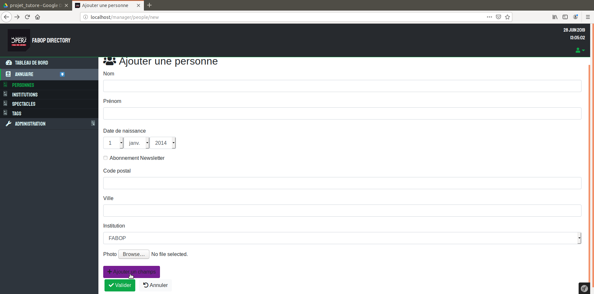

Cliquer sur “Ajouter un champs”.

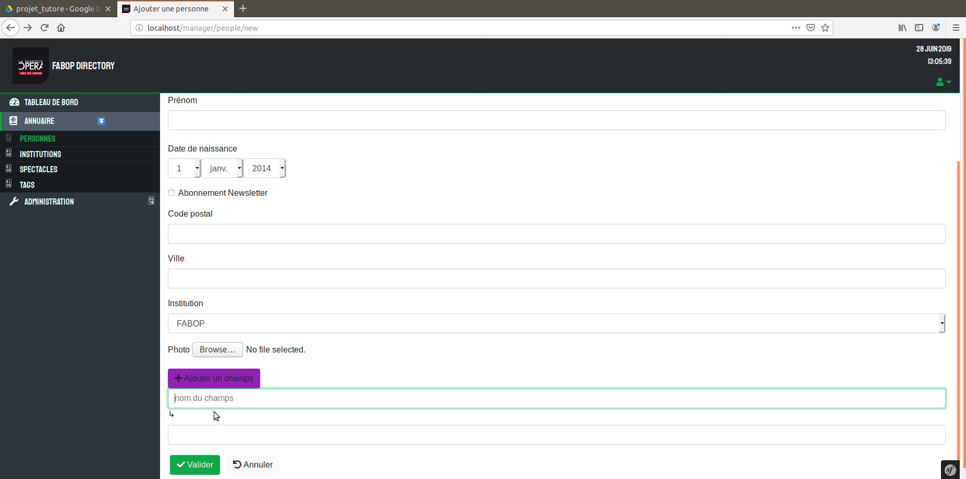

Saisir le nom du champs d’attribut puis en dessous sa valeur et cliquer sur “Valider”.

Un bouton “Supprimer” apparaîtra ensuite pour supprimer l’attribut ajouté.

# Interface de filtrage :

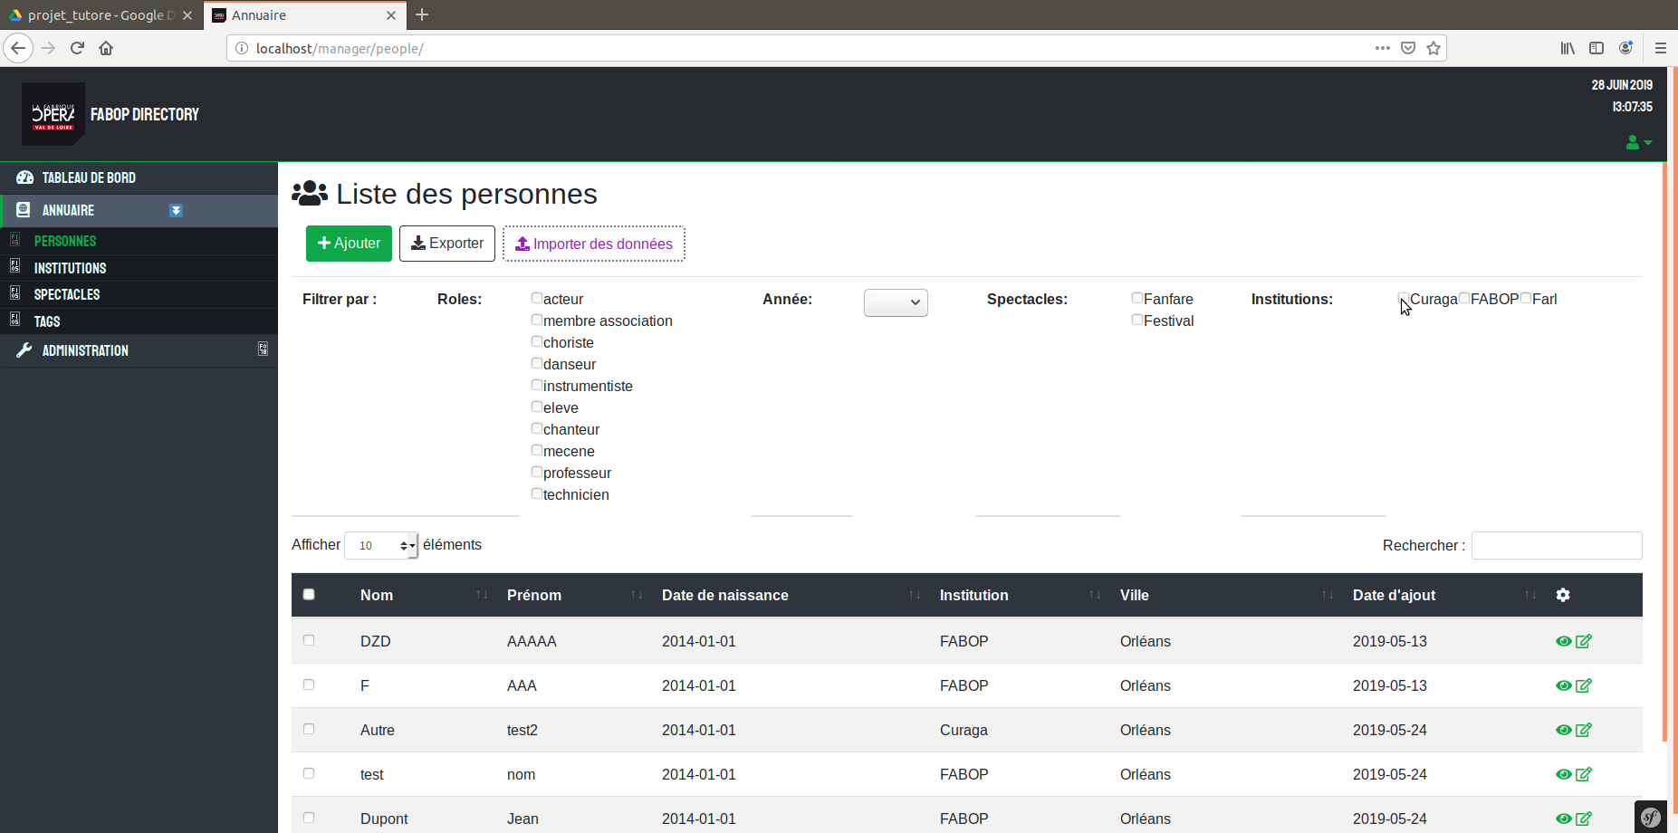

Pour filtrer les données il suffit de cocher les filtres voulus.

Pour l’instant le filtrage est opérationnel avec les institutions.

Pas encore finalisé : il reste à faire le lien avec les nouvelles entités ajouté (concernant les rôles) et les personnes pour pouvoir filtrer. Idem pour les spectacles (le liens et déjà établie dans la base de données).

Aussi, les nouveaux rôles (ajouté dans la table ‘entity_people_role’ dont les attributs sont stockés dans mongoDB) devront figurer sur l’interface.

Enfin, il devra être possible pour certain rôles d’affiner le filtrage en sélectionnant une valeur pour un attribut spécifique. Par exemple : pour le rôle ‘instrumentiste’, on pourra ensuite sélectionner l’instrument en question (attribut ‘instrument’) via une liste déroulante, ou autre, pour obtenir par exemple les violonistes.